Mindiff

Guide utilisateur
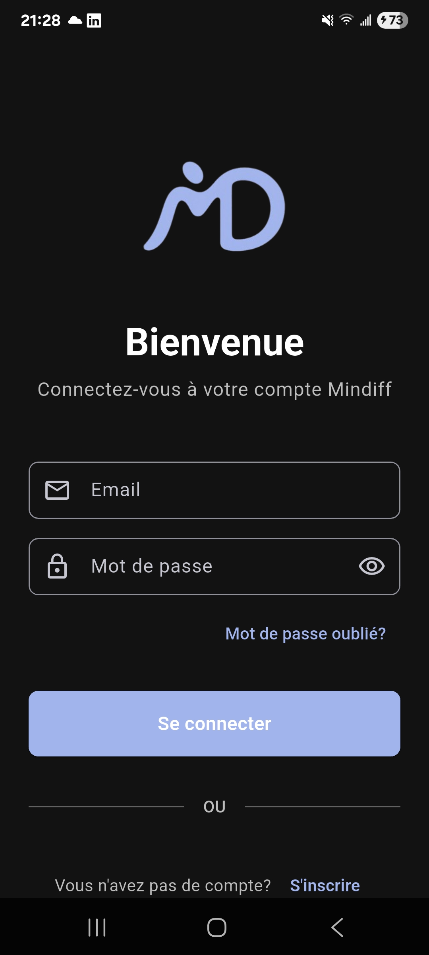

Table des matières
Aucune entrée de table des matières n'a été trouvée.

Compte

Page de connexion

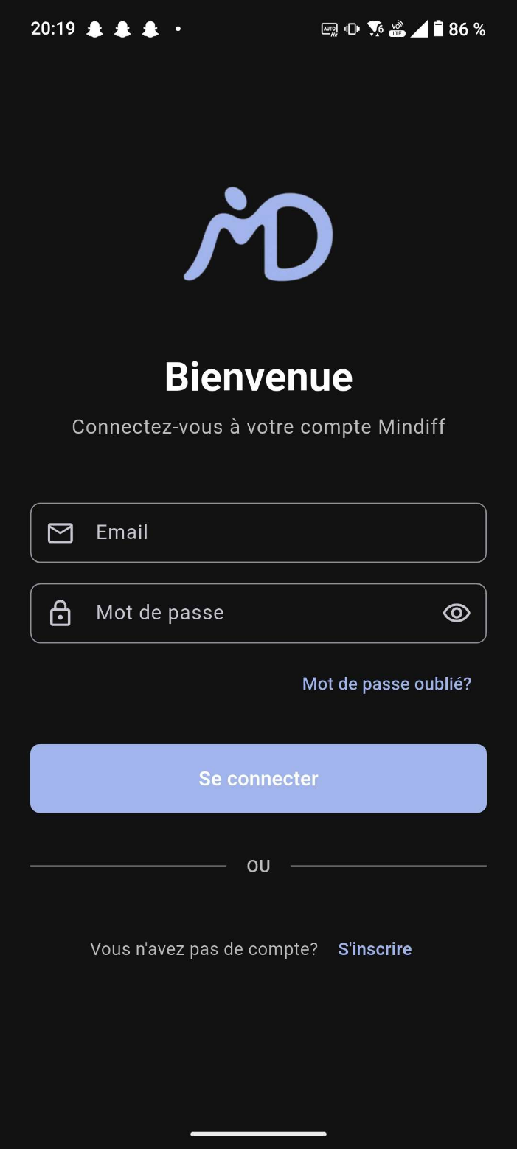
Renseignez votre email et votre mot de passe si vous avez déjà créer un compte, autrement cliquer sur inscrire pour créer votre compte utilisateur Mindiff.

Profile
Cliquez sur l’icône « Profile » pour accéder à votre profil. Vous pouvez y modifier les différents champs.
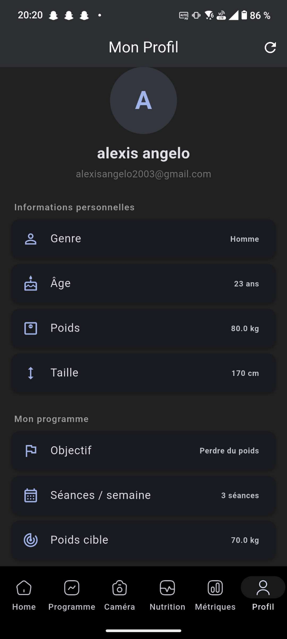

Métrique
Suivez l’évolution de votre poids et vos différents objectifs. Vous pouvez renseignez votre poids manuellement ou en connectant la balance Mindiff à votre application.
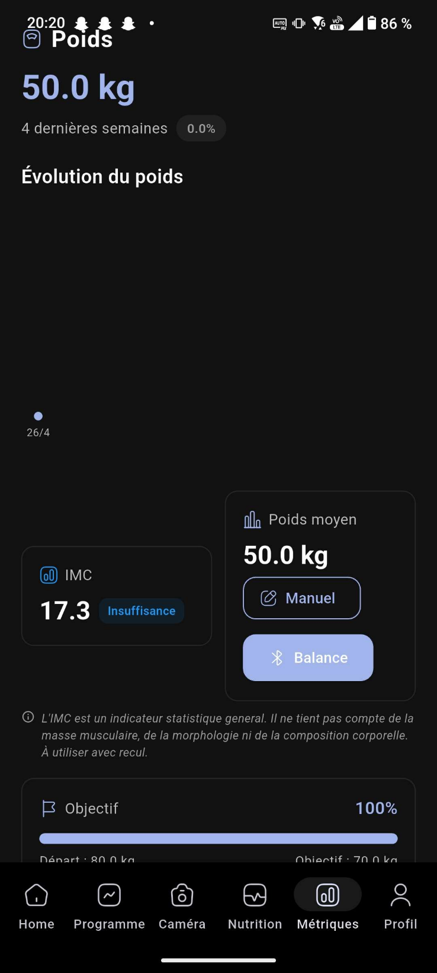

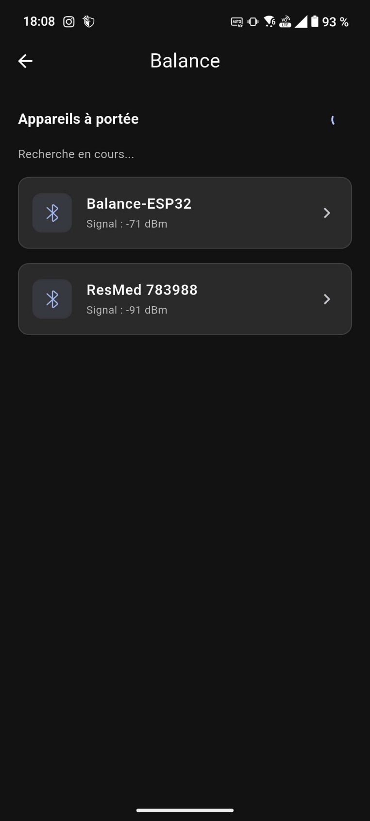
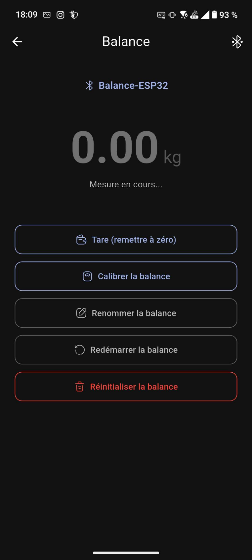
Visualisez et connectez-vous avec l’appareil à proximité. Vous pouvez visualiser le poids sur l’application en temps réel et appliquer quelque configuration

Nutrition
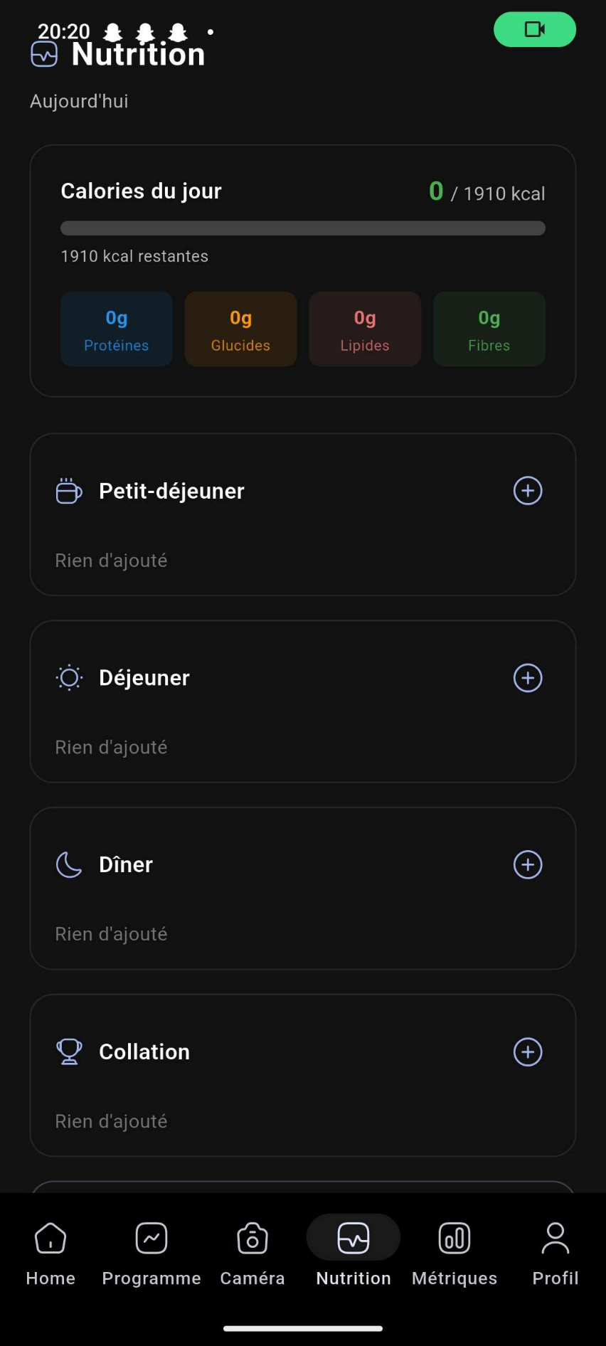
Ajoutez vos repas et suivez les calories consommées à la journée.

Programmes
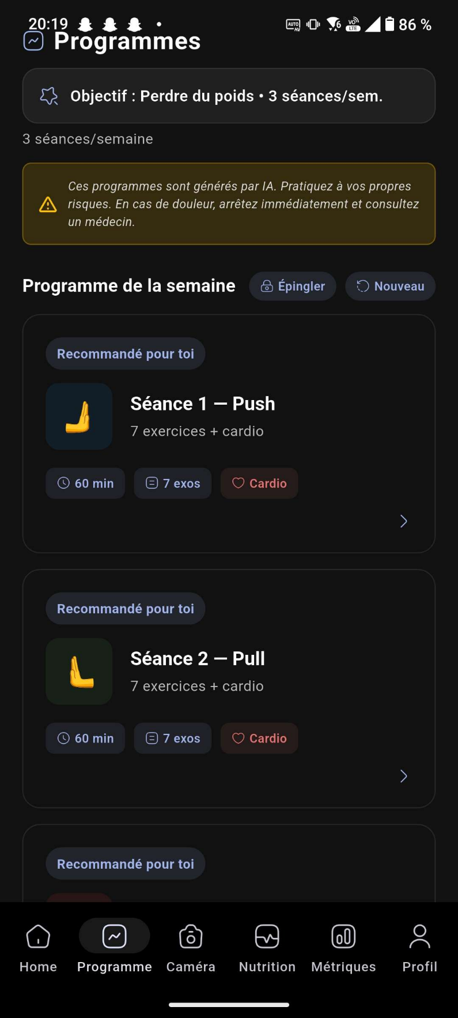
Visualisez nos programmes personnalisé selon vos objectifs.

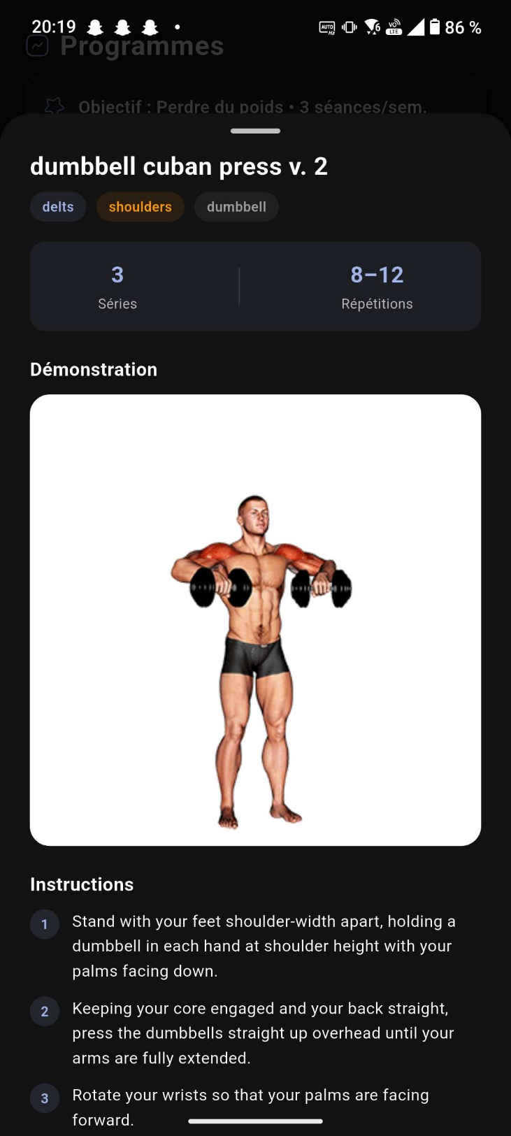
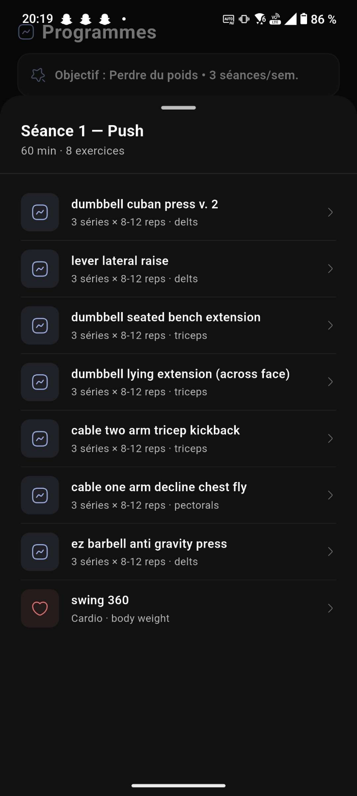
Visualisé la liste des exercices pour votre séance. Cliquez sur un exercice pour en voir le détails.

Accueil
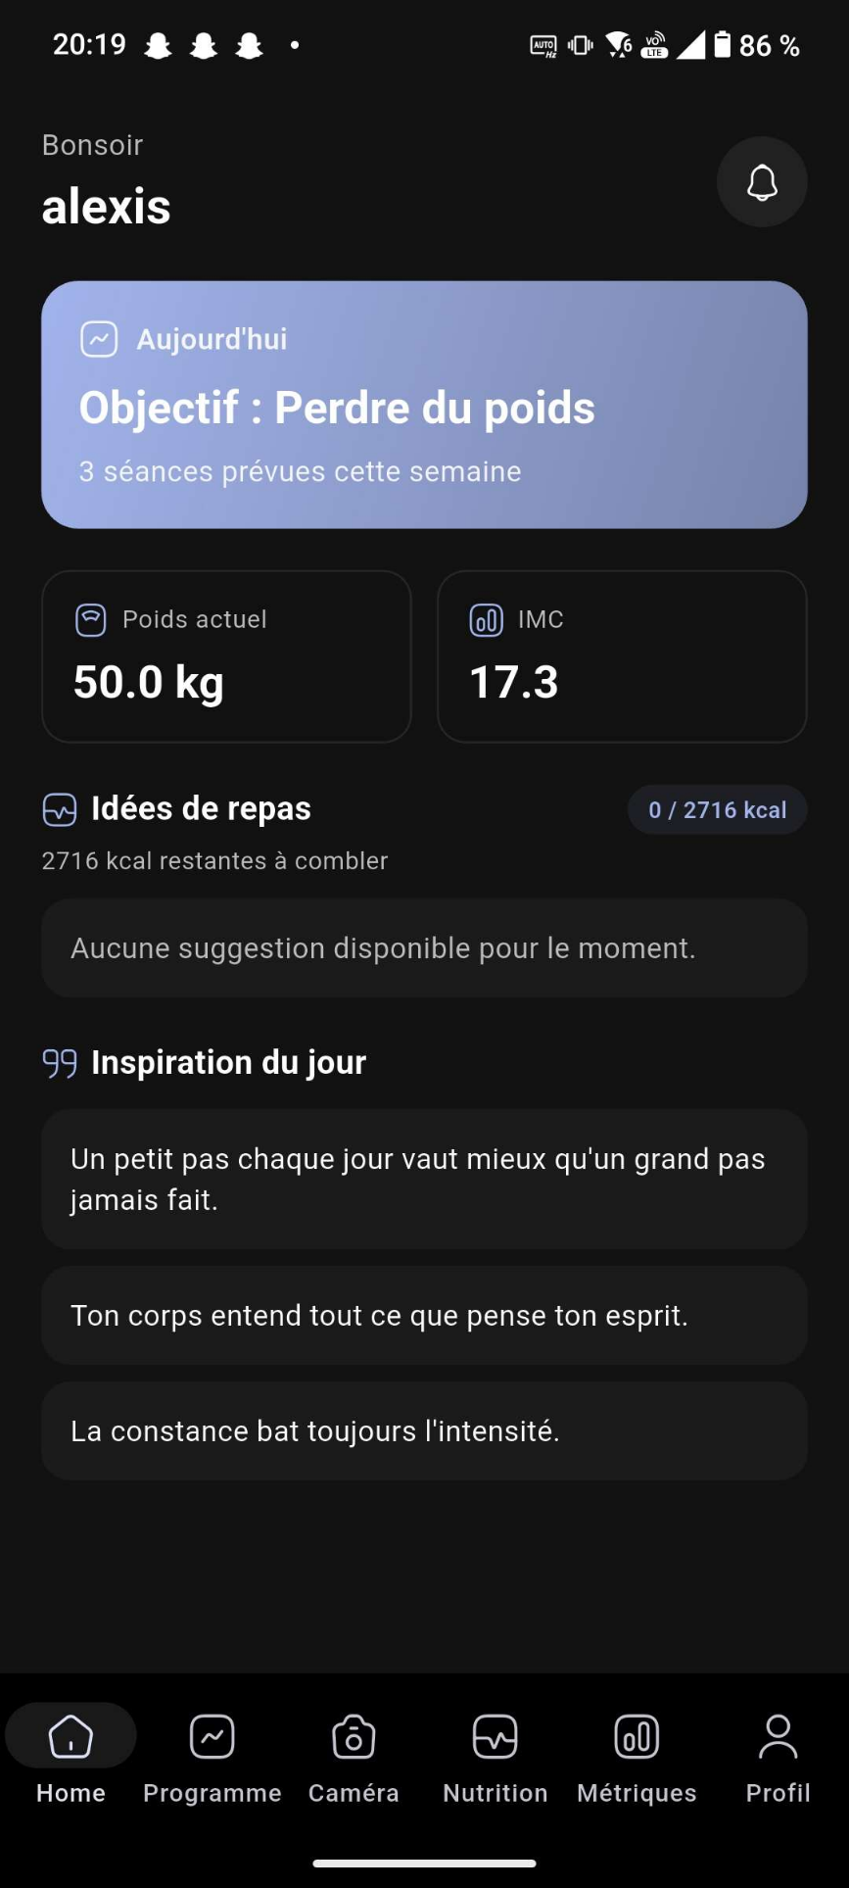
Visualisez vos différents objectifs, des propositions de plat adaptés. Vous pouvez également lire de petites inspirations du jour.

